央视网×OLAY“科学有她”青年女科学家助力计划公益盛典
广 告 主：OLAY
所属行业：美妆个护
执行时间：2022.03
参选类别：大事件营销类
营销背景

在「她」力量不断崛起的今天，科学的里程碑上，也应该有「她」的名字。目前中国有近4000万女科技人员正在用她们的智慧和行动逐渐撑起科技创新的“半边天”，但是女性榜样的声音和力量依旧单薄。

作为宝洁旗下的全球美肌领导品牌，OLAY的诞生，一切源于对女性和科学的热爱。走在科学研发的前端，实现肌肤每一个美的可能，陪伴女性成长，赋能女性力量。
营销目标

作为新女性价值观的护肤品牌代表，OLAY听到了“她们”的声音。在国际妇女节来临之际，OLAY携手央视网于上海中央广播电视总台，共同举办 #科学有她# 青年女科学家助力计划公益活动，一同见证女性榜样力量，点亮浩瀚科学星河。通过女科学家榜样力量，鼓励更多女性无惧投身科技工作，选择科研作为终身职业。
策略与创意
1、国家号召，整合多方资源助力
响应国家号召，应国务院最新颁布《中国妇女发展纲要（2021—2030）》，呼吁并激励更多中国女科技工作者，央视网、OLAY联合发起，联合国妇女署大力支持，联结更多女性科学家，以榜样力量赋能广大女性在科研之路上走得更远。利用央视网独有的平台价值，使其成为品牌自造热点事件发酵阵地，这个计划也将作为2022年央视网S级公益项目持续发光发热。
2、榜样故事传递能量，浩瀚星河共同点亮
云集来自中科院、中国信息通讯研究院、清华、北大等11位女科学家，成为青年女科学家助力计划的首批助力导师，通过真实榜样故事鼓励青年女科学家砥砺前行，现场设置点亮星球灯仪式，以榜样的力量赋能更多女性，让每个追光者有无限可能亦成为发光者，眼里有光，以梦为航。
3、打造线上线下传播矩阵，话题全面发酵
在不同时期不同渠道，针对不同平台策划传播内容，提升用户对OLAY品牌关注度，通过价值观引导提升品牌口碑，实现与用户间的价值共鸣。
4、结合特殊女性节日与地标建筑，放大活动声量
在国际妇女节到来之际，于上海中央广播电视总台的特色地标举办活动，并通过巧妙铺排、合理规划三层空间，让活动公益性、科学性、美学性兼备，无论是实际到场的参与者，还是通过屏幕前观看的观众，都能感受活动的质感与各方支持力度，引发自发传播。
执行过程/媒体表现
- 活动前期

1、 联合知乎领域力量进行调研，挖掘女性在这一境况下所关心的话题以及亟待解决的问题；

2、 街头采访女性关于科学相关的梦想、女性在科研道路上面临的困境等；

3、 通过一则以青年女科学家为主的视频短片，迅速引发广大女性群体共鸣。

*宣传短片视频链接：https://v.qq.com/x/page/c33340xtvxt.html

- 活动爆发期

盛典采用录播的线上推广形式，突破活动的空间与时间限制，实现在特殊环境时期直接与目标群体的高效沟通，让更多人通过屏幕感受女性榜样的力量，陪伴更多怀揣科学梦想的青年女性无惧前行。

*活动回顾视频链接：https://v.qq.com/x/page/v3334qlbgse.html

公关活动

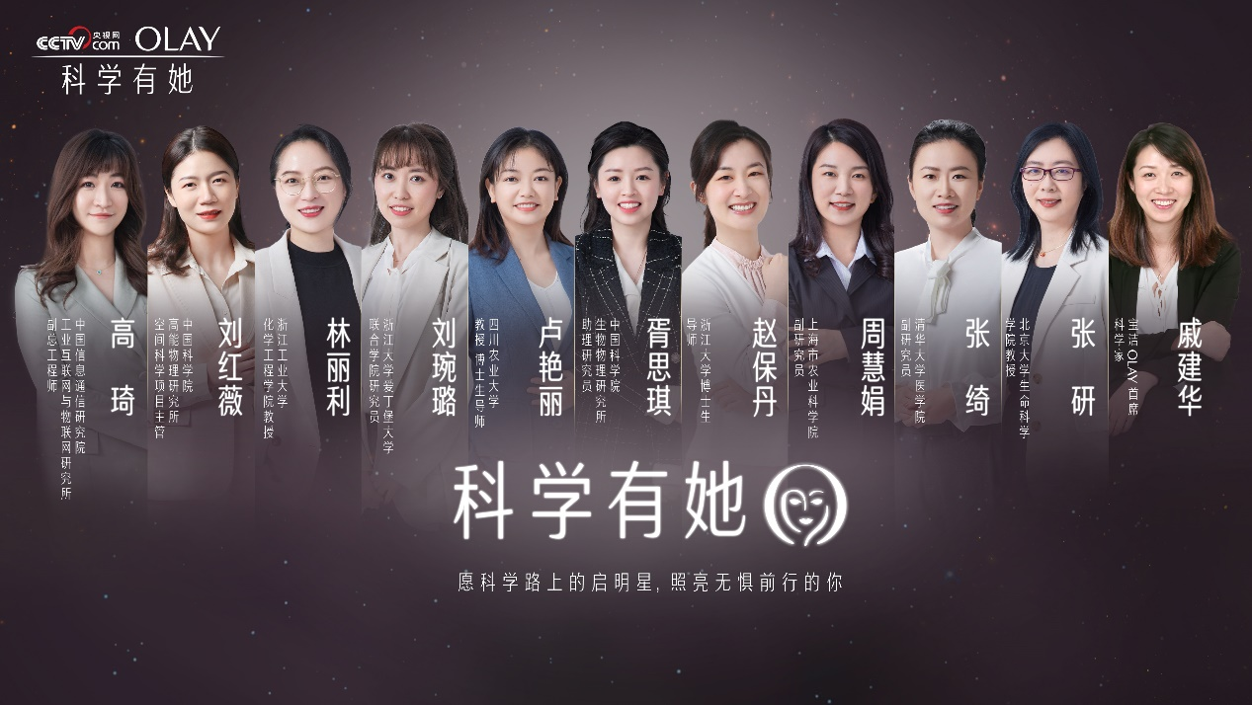

云集女科学家代表、各方媒体和意见领袖，共同分享攀登科学高峰过程中的动人故事，鼓励更多怀揣科学梦想的年轻女性无惧前行。

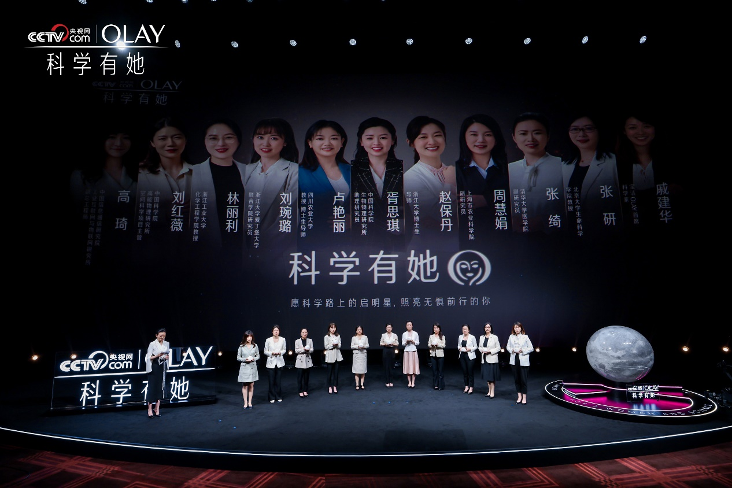

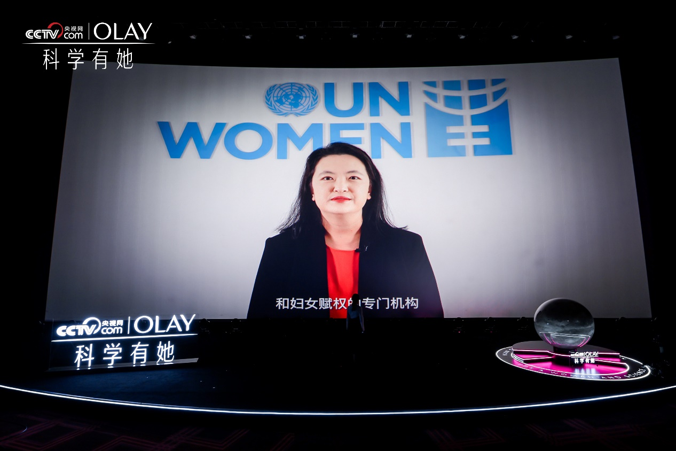

每年一度公益盛典，构建品牌强有力的公益IP活动。点亮舞台“科学有她”星球灯装置，将科学的女性希望星光，女性榜样的守望相助，点亮浩瀚星河。此次助力女性科研行动的战略合作伙伴之一、联合国妇女署代表发来视频表示支持。

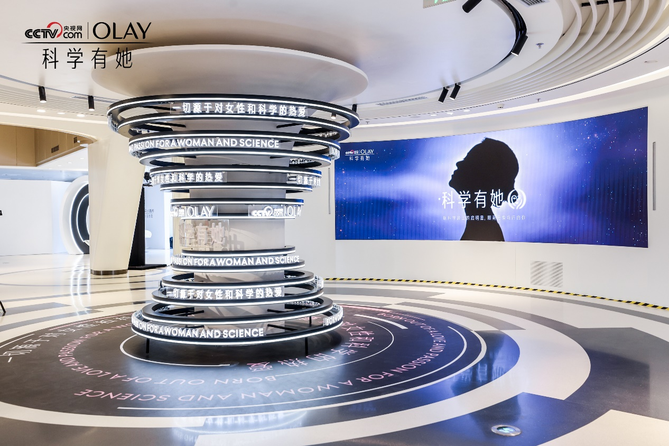

用美为品牌科技护航，突破场地局限创造美陈新惊喜，品牌展示区兼具实用性与美学价值，传递品牌科学理念。

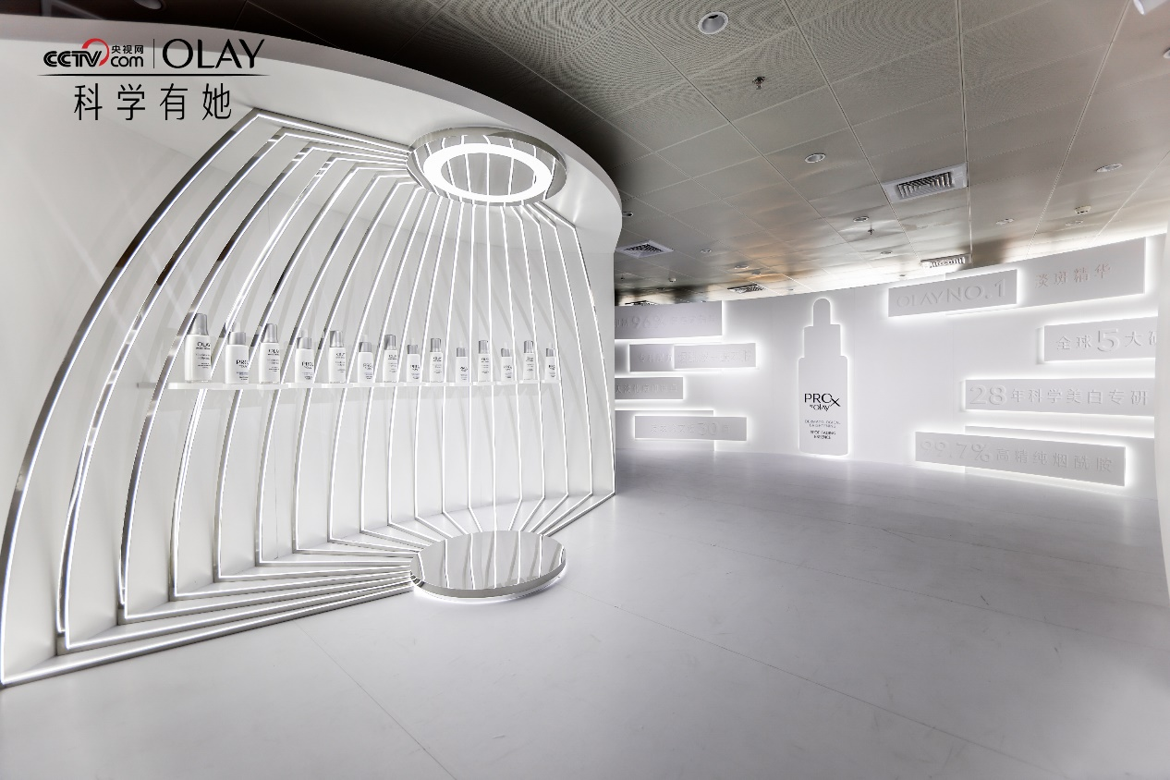

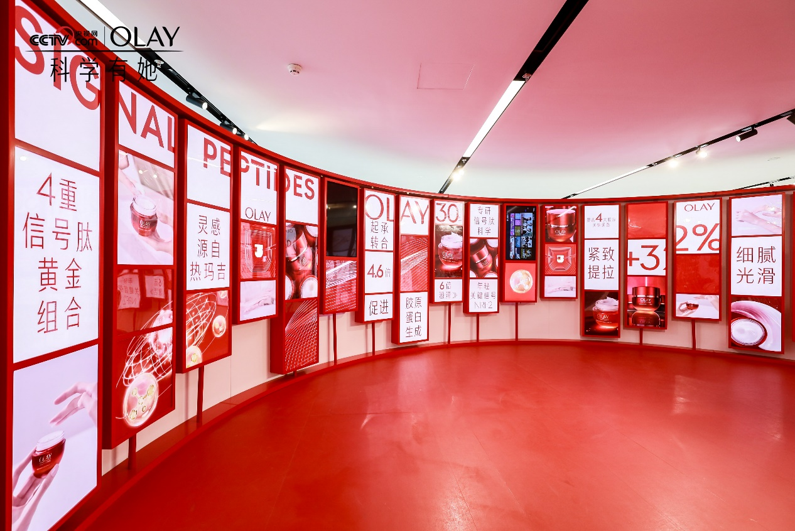
央视网多终端及社媒矩阵传播
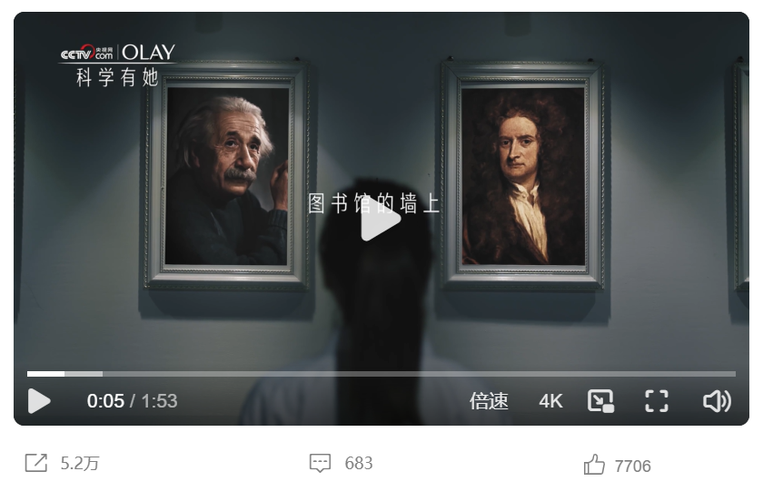

“科学有她”宣传短片提前预热

公关活动全程录播线上推广

活动后媒体全方位PR通稿
- 活动延伸期

1. 截至2030年，将联手100位女性科技工作者，计划进入全国100所高校，以无惧投身科研项目的故事影响更多女性。

2. 联合知乎领域力量，截至到2030年，解答1000个关于女性与科学的困惑问题。

3. 活动继续深化，利用品牌影响力和凝聚力，启发和影响1亿中国女性，让1亿中国女性可以通过青年女科学家助力计划受到启发，赋能青年女性勇敢追求科研道路，一同实现“科学有她”。
营销效果与市场反馈
利用央视网独有的平台价值，使其成为品牌自造热点事件发酵阵地，在不同时期针对不同平台策划传播内容，打造线上线下传播矩阵。
通过此次公益项目，广泛连结在科学、技术、工程、数学等领域的青年女科学家，赋能她们在追求科学道路上无惧前行，发挥女性更大的价值，具有极大的社会价值。
同时，在商业价值层面，本次项目极大提升了用户对OLAY品牌关注度，通过价值观引导提升品牌口碑，实现与用户间的价值共鸣，提高品牌与目标TA的关联度和认同度。
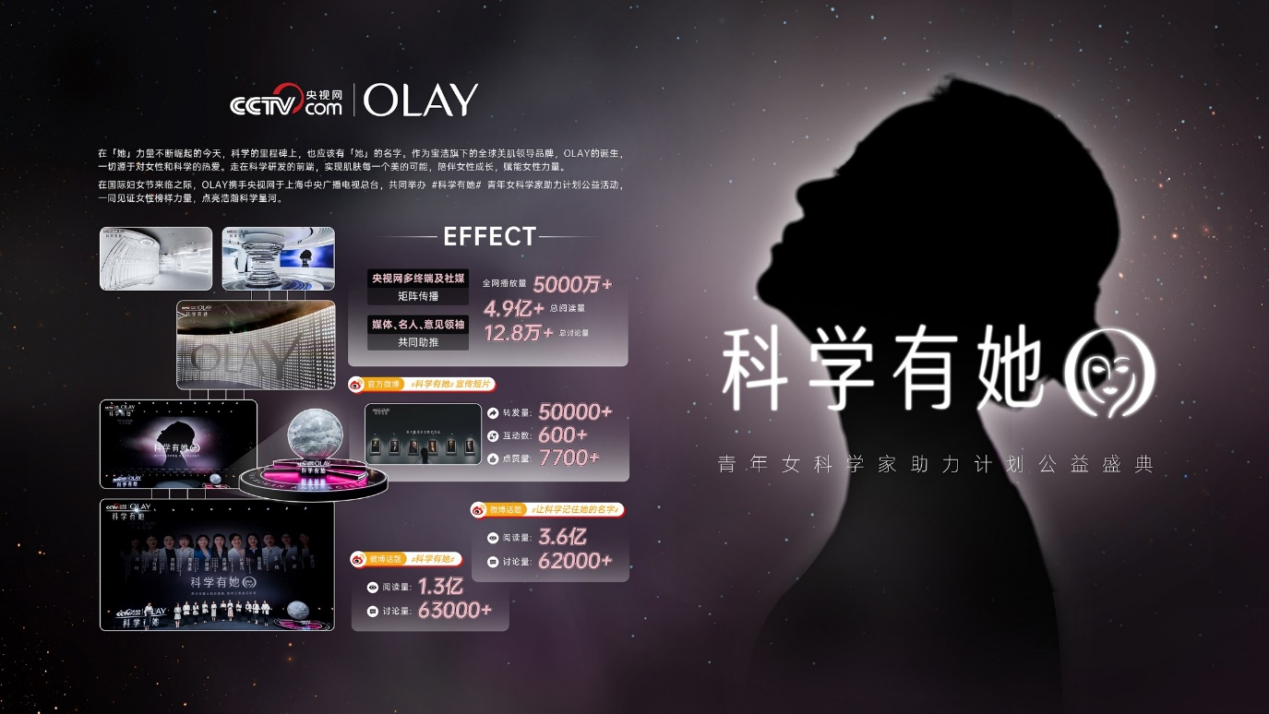
- 央视网多终端及社媒矩阵传播，媒体、名人、意见领袖共同助推
全网播放量5000万+，4.9亿总阅读量，12.8万总讨论量
- 打造微博话题阵地，收获超高社交声量
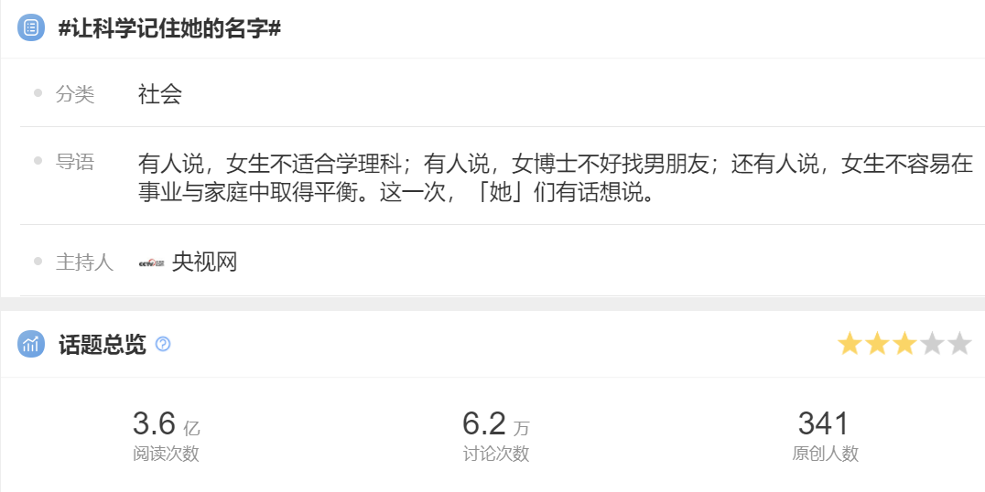
微博话题 #让科学记住她的名字#，3.6亿阅读量，62000+讨论量
微博话题 #科学有她#，1.3亿阅读量，63000+讨论量
官方微博 #科学有她# 宣传短片，50000+转发量，600+互动数，7700+点赞量
*以上数据统计截止至2022年3月16日，来源于官方微博

